


Švandovo divadlo na Smíchově

si Vás dovolují pozvat na
představení Bukurešťského divadla Constantina Nottary

Eric Emmanuel Schmitt:  Tajemné variace  Překlad z angličtiny do rumunštiny:  Silvia Dumitriu  Překlad z rumunštiny do češtiny:  Jitka Lukešová | Lii Bugnarová:  Seznamka  Překlad z rumunštiny do češtiny:  Jitka Lukešová
3. října 2014 v 19:30 | 4. října 2014 v 19:30
http://www.svandovodivadlo.cz/program/2014/10

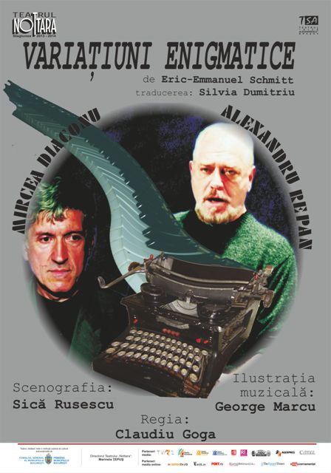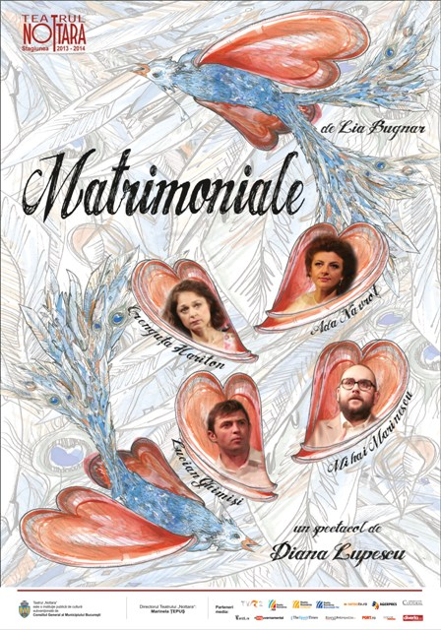

ve Velkém sále Švandova divadla na Smíchově, Štefánikova 57, Praha 5, pod záštitou J.E. paní Daniely Gîtman, velvyslankyně Rumunska v České republice a městské části Praha 5.
Představení se bude konat v rumunštině s českými titulky.
Vstup na představení pouze se vstupenkou!
Bezplatné vstupenky je možno rezervovat na: rumunskyinstitut@seznam.cz a vyzvednout u pokladny divadla nejpozději do 22. 9. 2014 (Po.-Pá., 14:00-20:00).

www.icr.ro/praha/ www.facebook.com/rumunskyinstitut
Teatrul Švandovo

vă invită la
reprezentațiile teatrului bucureștean Constantin Nottara

Eric Emmanuel Schmitt: Variațiuni enigmatice Traducerea din engleză în română:  Silvia Dumitriu  Traducerea din română în cehă:  Jitka Lukešová | Lia Bugnar:  Matrimoniale  Traducerea din română în cehă: Jitka Lukešová
3 octombrie, orele 19:30 | 4 octombrie, orele 19:30
http://www.svandovodivadlo.cz/program/2014/10

în Sala Mare a teatrului Švandovo divadlo na Smíchově, Štefánikova 57, Praha 5, sub patronajul E.S. doamna Daniela Gîtman, Ambasadorul României în Republica Cehă și al Primăriei Praga 5.
Spectacolele vor avea loc în limba română, cu subtitrare în limba cehă.
Intrarea la spectacol se face pe bază de bilete!
Puteți rezerva bilete gratuite pe: rumunskyinstitut@seznam.cz, care se vor ridica până cel târziu pe 22.09.2014 de la casieria teatrului (L-V, 14:00-20:00).

www.icr.ro/praha/ www.facebook.com/rumunskyinstitut

